Maximální škálovatelnost pro zemědělskou techniku
B&R představí koncept Scalability+ na veletrhu Agritechnica v Hanoveru.
B&R představí na veletrhu Agritechnica v Hanoveru ve dnech 8. - 14. listopadu 2015 inovativní řešení konceptu Scalability+. Na stánku H05 v pavilonu 15 společnost ukáže, jakých výhod může zemědělská technika využívat, díky kompletnímu hardwarovému portfoliu, softwarovým modulům a výkonnému vývojovému nástroji.
Scalability+ vychází z myšlenky integrované automatizace, což představuje bezproblémovou interakci mezi řídicí jednotkou, terminálem, elektronikou, bezpečnostními prvky a senzory. Díky zaměnitelnosti hardwaru téměř ve všech situacích, si může zákazník svobodně vybrat vhodný hardware pro svou aplikaci. Pro efektivní zasíťování všech automatizačních prvků, B&R spoléhá na protokol reálného času POWERLINK a osvědčenou sběrnici CAN.
Malé investiční riziko
Všechny produkty B&R jsou konstruovány, diagnostikovány a spravovány pomocí vývojového nástroje Automation Studio. Vzhledem k tomu, že tento software je nezávislý na hardwaru, je zaručena jeho znovupoužitelnost. Uživatel může například nahradit kontroler výkonným průmyslovým PC, aniž by musel provádět jakékoli úpravy softwaru.
B&R také nabízí hotové softwarové komponenty, které implementují základní funkce bez nutnosti programování. Programátoři se díky tomu mohou soustředit na implementaci funkcí, které přináší uživateli přidanou hodnotu. Zákazníci B&R mohou přinášet na trh nové inovace rychleji a s menším rizikem.

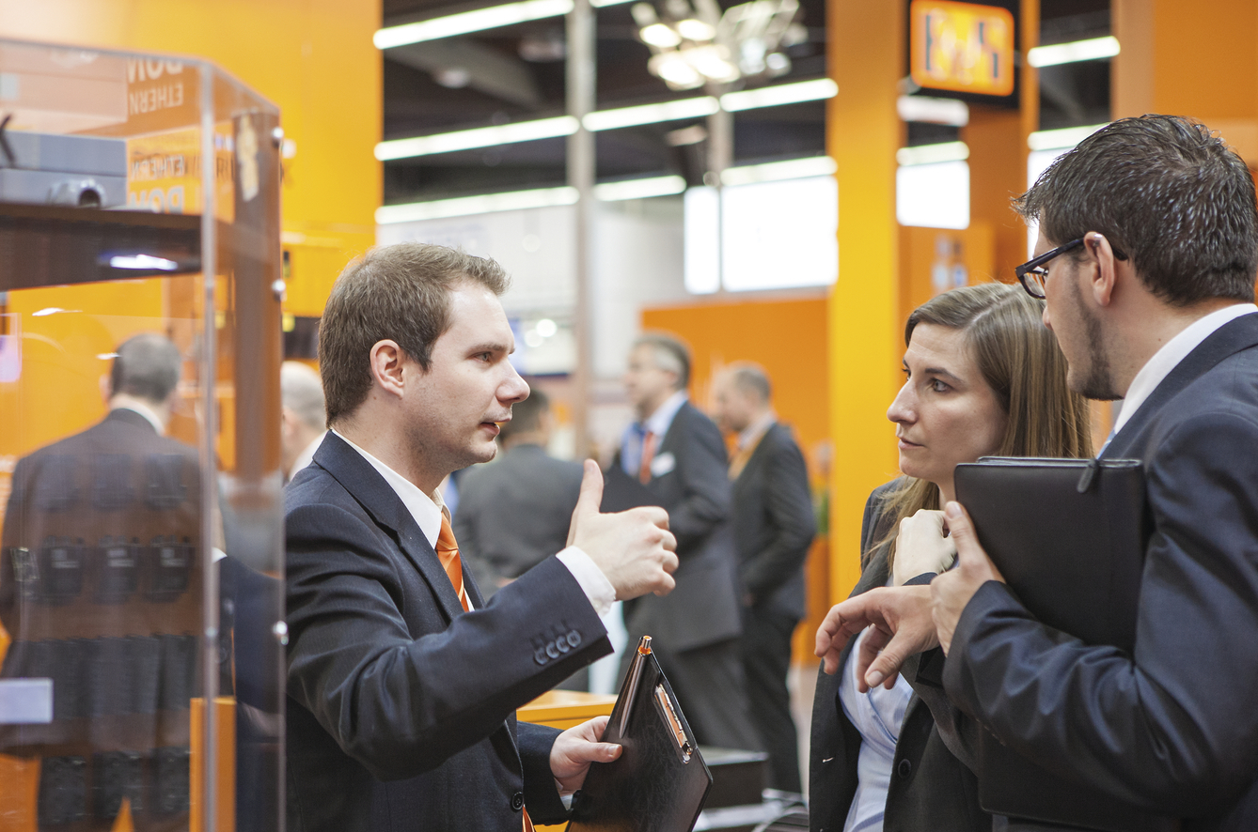
B&R představí na veletrhu Agritechnica koncept Scalability+.

O společnosti B&R
Společnost B&R, jako jedna z divizí skupiny ABB, je celosvětovým lídrem v oblasti průmyslové automatizace se sídlem v Rakousku. B&R kombinuje nejmodernější technologie s pokročilým inženýrstvím a poskytuje zákazníkům v téměř každém průmyslovém odvětví kompletní řešení pro automatizaci strojů a výrobních zařízení, řízení pohybu, HMI a integrovanou bezpečnostní techniku. Díky komunikačním standardům pro průmyslový internet věcí, včetně OPC UA, POWERLINK a openSAFETY, a svému vývojovému prostředí Automation Studio B&R neustále stanovuje trendy v automatizaci. Inovativní duch, který udržuje společnost B&R na špici průmyslové automatizace, je poháněn závazkem zjednodušovat procesy a překonávat očekávání zákazníků. Další informace naleznete na adrese www.br-automation.com.
Více informací najdete na www.br-automation.com

